ACTA REUNIÓ SETMANAL
Data: 9 de gener de 2025
Hora: 10:00 a 12:10
Assistents: Isa, Meriem, Jordi, Adam i Pablo
Absent: Cap
Qui fa l’acta: Pablo

TEMES TRACTATS:
- Seguiment de seguidors IG
- Taller de veu
- Educat. concurs. com està
- Control de revisió curs tutors
- Estat TSA i reconeixements BULL, ACOS i SIST
- Preparar inscripcions USOC (15 de gener)
- Gravació vídeo de la Marta Fdez de la Reguera

TEMES TRACTATS FORA DE L’ORDRE DEL DIA:
- Despatx
- ERTE

ACORDS:

- Seguiment de seguidors IG

Arran que han tancat EDUK.CAT i tenen bastants seguidors a IG, l’Adam anirà seguint a seguidors d’ells progressivament amb l’objectiu que després ens segueixen a nosaltres i després d’un cert temps els deixarà de seguir.

- Taller de veu

Pablo contactarà amb l’Alba per proposar-li que la formació sigui oberta a totes les persones, no només a les que han fet VEU. En Jordi farà una proposta de descripció per presentar-li a l’Alba i que la validi.
No posarem que és recomanable que hagin fet VEU. En el cas que ens ho preguntin comentarem que és una posada en pràctica del que es treballa al curs (podem enviar un correu a les persones que han fet el curs)
Si alguna persona després de fer el taller vol fer VEU li oferirem un descompte del 25%. D’aquesta manera tindrà el material, els vídeos i la certificació reconeguda.
Adam ha de confirmar el lloc per poder obrir inscripcions (el CC del Barri Vell o el de Sant Narcís).
Les dates proposades són:
- 1 de març, de 9 a 13 h o de 10 a 14 h
- 3 de maig
- 28 de juny

- Educat. concurs. com està

Hi ha 3 participants. Meriem farà un recordatori el 10 de gener i es publicarà el resultat el 13 de gener. En Jordi de moment ja té un guanyador.

- Control de revisió curs tutors

Ens hem adonat que des de que no funciona el correu de coordinacio@prisma.cat (juliol de 2024) no hem rebut les incidències que han enviat els tutors quan revisen els cursos abans de l’inici. La Isa ho ha buscat per la Intranet i ha fet totes les correccions.
Es canviarà el correu perquè ara s’enviï des de consultes@prisma.cat
Ho rebran tutoria@prisma.cat (tot) i les incidències arribaran a suport@prisma.cat, suport.informatic@prisma.cat i a consultes@prisma.cat.
De totes maneres en Jordi ho haurà de tenir controlat des de la Intranet vella:
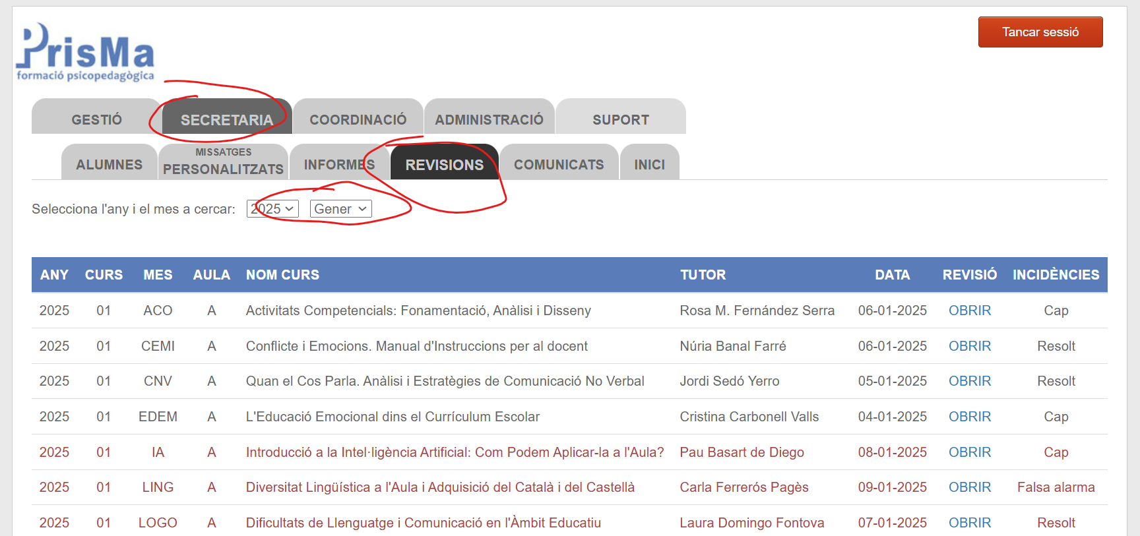

A més, per tenir un control de l’inici de cada edició la Isa ha creat unes tasques compartides al Trello: https://trello.com/b/LX2fSTm5/gestio-mensual-cursos

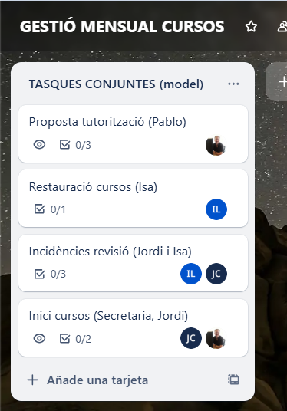

Fins que no estiguin totes les tasques de cada targeta no es marcaran com completades. Per exemple, fins que no estiguin assignats tots els tutors, Pablo no marcara la tasca com feta:

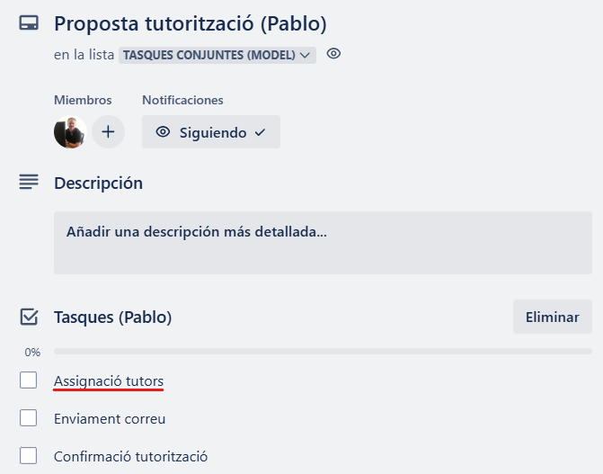

- Estat TSA i reconeixements BULL, ACOS i SIST

Cristina Carbonell ha enviat el primer mòdul. En Pablo ja ha fet la lectura del contingut i l’ha donat per bó. Ara en Jordi li farà una lectura i li farà els suggeriments per la resta de mòduls.

- Preparar inscripcions USOC (15 de gener)

El dia 15 de gener hem d’obrir les inscripcions de CAT i AGC de la USOC. Son 70 places repartides entre tots dos cursos.

A diferència de les anteriors els afiliats han de fer un pagament de 10 euros que serviran com reserva de la plaça. Aquests 700 euros es restaran de la factura que s’enviarà a la USOC.

Meriem té algunes preguntes. Després de la reunió parlarà amb en Pablo.

Pablo contactarà amb els de la USOC per preguntar com han de posar que els afiliats paguen 10 euros. Estem a l’espera de la resposta ja que sembla que no han entès ben bé el que demanàvem.

La nostra proposta és: Preu: 90 euros Afiliat/da USOC 10 euros

I al correu, un cop ens confirmin que si són afiliats:

Per tal de pagar els 10.00 euros de la matrícula (per ser afiliat a la USOC), pots escollir una de les opcions següents:

Per si de cas, els he explicat el procediment pensat:

El procediment que tenim previst és com en els cursos que normalment s'inscriuen les afiliades a la USOC:
- Envien la sol·licitud des de l'enllaç que us facilitarem que porta el vostre logo. https://www.prisma.cat/inscripcions/usoc/catala-aules-educacio-linguistica-docents-alumnes/2025/03 (encara no el tenim actiu)
- Elles reben un correu que diu que estem a l'espera de la validació vostra i no reben les dades per fer el pagament i vosaltres rebeu el correu per validar si és o no afiliada.
- Si és afiliada, rep el correu de confirmació i li enviem l'enllaç per pagar els 10 euros. Si no ho és li enviem un correu dient-li que es pot afiliar o el preu del curs és de 90 euros (o 80 si ja ha fet cursos amb nosaltres)

- Gravació vídeo de la Marta Fdez de la Reguera

El dimarts 14 a les 11 h vindrà la Marta a fer una gravació pel curs de CEMI i aprofitarem per fer per xarxes.

Ella vol gravar també una pantalla amb un quadre que portarà en un pdf. Hem de buscar la manera de fer la captura de vídeo per després inserir-la a la gravació.

Fora d’ordre:

- Despatx

A partir del 30 de gener es deixarà el despatx i es donaran de baixa els 4 números de telèfon de Direcció, Coordinació, Suport i Administració. Només quedarà el 972217565 desviat a 678123687. Pablo tindrà el mòbil i l’anirà desviant quan sigui necessari.

Teletreballarem sempre i ens hem de portar abans del 30 de gener el que necessitem per treballar des de casa.

La reunió setmanal la farem per videotrucada (Zoom) i si és necessari buscarem un lloc per fer alguna reunió presencial puntual.

Farem un llistat amb danys col·laterals d’aquest canvi: adreces a Google, xarxes, signatures, formularis, activitats, web, etc. I telèfons dins la nostra intranet. (La Isa el començarà i la resta farà una ullada per si cal alguna cosa més).

- ERTE
L’Adam comunica la situació econòmica i la necessitat de reduir encara més les despeses per poder estalviar i pagar deutes endarrerits. De forma urgent i durant 4 o 5 mesos, proposa fer un ERTE de mitja jornada per aconseguir posar-nos al dia econòmicament. Tenim que organitzar i prioritzar les tasques a fer ja que amb aquesta situació no es poden realitzar hores de més de la jornada laboral.
Esperem la documentació de la gestoria i de la inspecció de treball que ens informaran de tots els detalls de l’ERTE.

“Signatures”

Nom | Data
Pablo | 13/01/2025
Meriem | 13/01/2025
Jordi | 13/01/2025
Isa | 13/01/2025
Adam | 13/01/2025

